Лекарственные растения и сырье, содержащие хромоны
Понятие о хромонах
Хромоны - это природные фенольные гетероциклические соединения, производные бензо-γ-пирона.
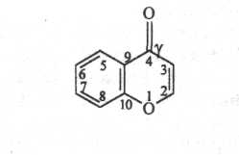
хромон (5,6-бензо-γ-пирон)

Хромоны следует рассматривать как продукт конденсации γ – пиронового и бензольного колец. Подобно кумаринам хромоны образуют гидрокси-, метокси- и другие производные.
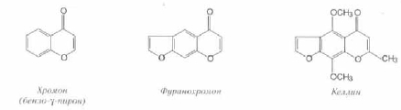
По своей структуре хромоны близки к кумаринам и флавоноидам, но в природе встречаются реже. В настоящее время известно более 50 производных хромона.
Подобно кумаринам, хромоны могут образовывать окси-, метокси-прозводные. При конденсации с бензольным, пирановым или фурановым кольцами, образуют разнообразные производные (соответственно бензо-, пирано-или фуранохромоны).

Медицинское значение из производных хромонов имеют пока только фуранохромоны

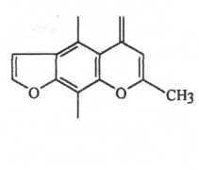
ОСН₃ О ОСНз О
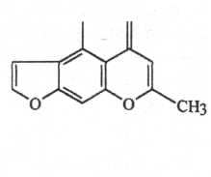

ОСН₃

келлин виснагин
Фуранохромоны содержатся в плодах амми зубной.
Физические и химические свойства хромонов
Оценка качества сырья, содержащего хромоны
Методы анализа
Фуранохромоны - белые или желтоватые кристаллические вещества без запаха, горького вкуса. Не растворимы в воде, хорошо растворимы в органических растворителях (эфир, хлороформ, метанол, этанол).
Большинство хромонов флуоресцируют в УФ-свете желтым или желто-зеленым цветом. Интенсивность флуоресценции усиливается под воздействием паров аммиака или после обработки спиртовыми растворами щелочей. В отличие от кумаринов, хромоны усиливают флуоресценцию в УФ-свете после обработки серной кислотой. Также отличаются от кумаринов по спектрам поглощения.
Химические свойства
Химические свойства обусловлены наличием в структуре бензольного кольца и γ-пиронового цикла.
Качественные реакции:
- Реакция с раствором 0,1%-ным раствором уранилацетата. При
взаимодействии с 0,1% водным раствором уранилацетата хромоны, в зависимости от структуры, образуют окрашенные растворы (оранжевые, красные, фиолетовые) или желтый осадок.
- Борно-лимонная реакция. Хромоны, в отличие от флавоноидов, не дают реакцию со смесью борной и лимонной кислот.
Количественное определение
- Фотоэлектроколориметрический метод. Метод используется для
определения суммы хромонов в плодах амми зубной. Получают хлороформное
извлечение, удаляют растворитель, сухой остаток хромонов растворяют в серной кислоте и у полученного окрашенного раствора измеряют оптическую
плотность с помощью фотоэлектроколориметра.
- Хроматоспектрофотометрический метод. Используется для определения келлина в плодах амми зубной. Метод основан на получении спиртового извлечения, разделении суммы хромонов методом тонкослойной хроматографии и определении оптической плотности элюата келлина с помощью спектрофотометра.

Сырьевая база растений, содержащих хромоны.
Особенности сбора, сушки и хранения сырья,
содержащего хромоны
Медицинское применение нашли фуранохромоны, выделенные из сырья амми зубной (Ammi visnaga).
Родина амми зубной - страны Средиземноморья; в одичавшем виде встречается на Кавказе. Для медицинских целей амми зубная культивируется в Молдавии, на Украине и Северном Кавказе.
В качестве лекарственного растительного сырья используют плоды амми зубной (Fructus Ammi visnagae) и смесь плодов с половой (Ammi visnaga mixtio fructorum cum palea).
Сырье заготавливают на плантациях во время созревания плодов (в конце сентября). Растения скашивают и после подсыхания обмолачивают самоходными комбайнами. При такой уборке сырье состоит из созревших плодов, недозрелых плодов (до 35%) и других частей растения. Наличие недозрелых плодов и зеленые части растения содержат больше действующих веществ и улучшают качество сырья.
Плоды в сырье могут быть как целыми, так и распавшимися на полупло-дики (мерикарпии). Полова представляет собой смесь измельченных цветков, плодоножек и других частей растения. При наличии половы, содержание плодов в сырье должно быть не менее 50%.

Пути использования сырья, медицинское применение препаратов,
содержащих хромоны

Из сырья амми зубной на фармацевтических заводах получают препараты, расширяющие коронарные сосуды сердца и бронхи, а также расслабляющие мышечную ткань органов брюшной полости и мускулатуру мочеточников:
- «Келлин» используется как спазмолитическое и седативное средство при
стенокардии и бронхиальной астме.
- «Ависан» - препарат, содержащий сумму фуранохромонов, пиранокумари-
нов и флавоноидов амми зубной. Является эффективным спазмолитическим
средством при спазмах мочеточников, почечных коликах и выведении почечных камней.

